第九单元 功和机械能
第1讲 功 功率 机械效率



1．(2016年湖州)如下列各图所示，克服物体重力做功的是( )
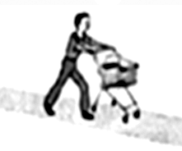
A．人推着小车在水平路面上通过一段距离
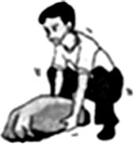
B．人用力搬石头，石头没有被搬动
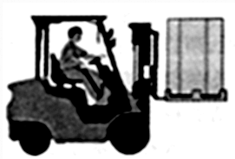
C．叉车把货物从地面抬升到一定高度
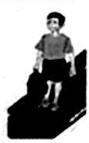
D．人提书着包站在水平输送带上通过一段距离
2．下列关于功率和机械效率的说法中，正确的是( )
A．功率大的机械，做功一定多
B．做功快的机械，功率一定大
C．效率高的机械，功率一定大
D．做功多的机械，效率一定高
3．(2016年北京)水平地面上的购物车在水平推力的作用下，沿推力的方向运动了一段距离，则下列判断中正确的是( )
A．重力对购物车做了功 B．支持力对购物车做了功
C．推力对购物车做了功 D．没有力对购物车做功
4．一个物体由A点开始自由下落时，相继经过B、C两点，如图918所示，已知AB＝BC，物体在AB段重力做功W₁，功率P₁；在BC段重力做功W₂，功率P₂，则下列关系正确的是( )

图918

A．W₁＝W₂，P₁＞P₂ B．W₁＝W₂，P₁＝P₂
C．W₁＝W₂，P₁＜P₂ D．W₁≠W₂，P₁≠P₂
5．下列关于机械效率的说法正确的是( )
A．额外功在总功中占的比例越小的机械，效率越高
B．省力越多的机械，机械效率越高
C．单位时间做功越多的机械，效率越高
D．机械做功越快，机械效率就越高
6．如图919所示，用不变的拉力F匀速拉动重为G的物体A，使物体A沿水平方向移动了一段距离s，在此过程中拉力F做的功为( )
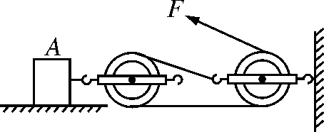
图919

A．Fs B．Gs
C．2Fs D．(G＋F)s
7．某建筑工地要将同一个箱子从地面搬上二楼，如果分别采用如图9110所示的两种方式搬运，关于F₁和F₂做功的情况，以下判断正确的是( )
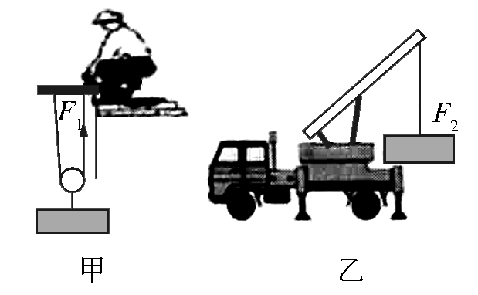
图9110
A．两种方式机械效率一定相等
B．两种方式功率一定相等
C．两种方式所做的总功一定相等
D．两种方式所做的有用功一定相等
8．(2016年云南)如图9111所示，使用滑轮组提升重物时，能提高机械效率的是(忽略绳重和摩擦)( )
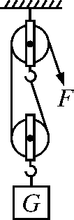
图9111
A．改变绕绳方式
B．减小动滑轮的质量
C．减小提升重物的高度
D．减小被提升物的质量

9．木块在大小为10 N的水平拉力作用下沿水平面匀速前进2 m，拉力做功为________J，木块受到摩擦力的大小为________N；若木块重16 N，在此过程中重力做功为________J.
10．(2016年齐齐哈尔)用如图9112所示的滑轮组匀速提升重为400 N的物体，人对绳的拉力为250 N，不计绳重及摩擦，滑轮组的机械效率为________．如果人的体重为550 N，竖直向下匀速拉动绳子过程中(绳始终未断裂)，使用此滑轮组能提升的最大物重为________N.
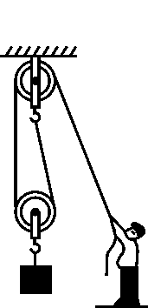
图9112
11．(2016年安顺)用相同的滑轮和绳子分别组成如图9113所示的甲、乙两个滑轮组，把相同的物体提升相同的高度，在不计绳重及机械摩擦的情况下，甲所用的拉力________乙所用的拉力；甲滑轮组的效率________乙滑轮组的效率．(填“大于”“等于”或“小于”)
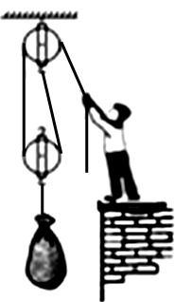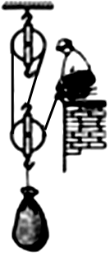
甲 乙
图9113

12．如图9114所示的是“测量滑轮组机械效率”的实验装置，钩码总重为6 N．实验时要竖直向上匀速拉动弹簧测力计，由图可知，拉力大小为________N，若钩码上升的高度为8 cm，则弹簧测力计向上移动______cm，该滑轮组的机械效率为________%(计算结果保留一位小数)．
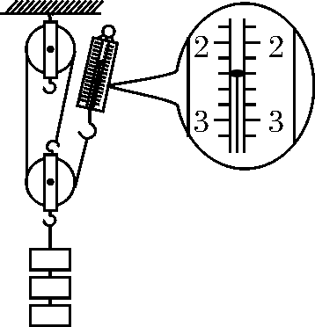
图9114


13．(2016年聊城)在“测量滑轮组的机械效率”实验中，小丽用如图9115所示的同一滑轮组提升不同钩码的方法，分别做了甲、乙、丙3次实验，实验数据记录如下表：

实验  次序 | 钩码所受的  重力G/N | 提升高度  h/m | 拉力  F/N | 绳端移动的  距离s/m | 机械效  率η
1 | 2 | 0.05 | 1.0 | 0.15 | 66.7%
2 | 4 | 0.05 | 1.7 | 0.15 | 78.4%
3 | 6 | 0.05 | ① | 0.15 | ②
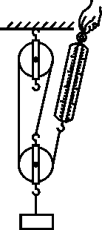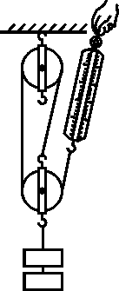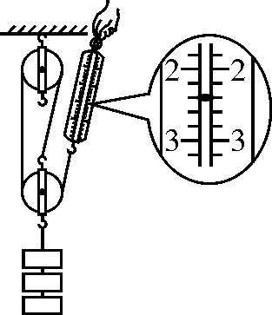
甲 乙 丙

图9115
(1)实验中要竖直向上________拉动弹簧测力计，使钩码升高．
(2)表格中编号①处数据应为________，编号②处数据应为________．
(3)分析以上实验数据可以得出如下结论：同一滑轮组的机械效率主要与__________________有关．
(4)若将此滑轮组换一种绕绳方法，不计摩擦及绳重，提升相同的物体时，滑轮组的机械效率________(填“变大”“变小”或“不变”)．
14．(2016年咸宁)如图9116所示，小车在水平面上通过滑轮组提升重物．动滑轮重400 N．与小车连接的绳子能承受的最大拉力为6000 N，小车的最大输出功率为15 kW，水平地面上一物体A重1600 N，与地面的接触面积为4 m².(不计小车所受摩擦阻力、绳重及滑轮组的摩擦)．求：
(1)提升前，物体A对水平地面的压强．
(2)滑轮组提升重物A时的机械效率．
(3)若要使被提升重物以1 m/s的速度匀速上升，整个装置工作过程中能提升重物的最大重力．
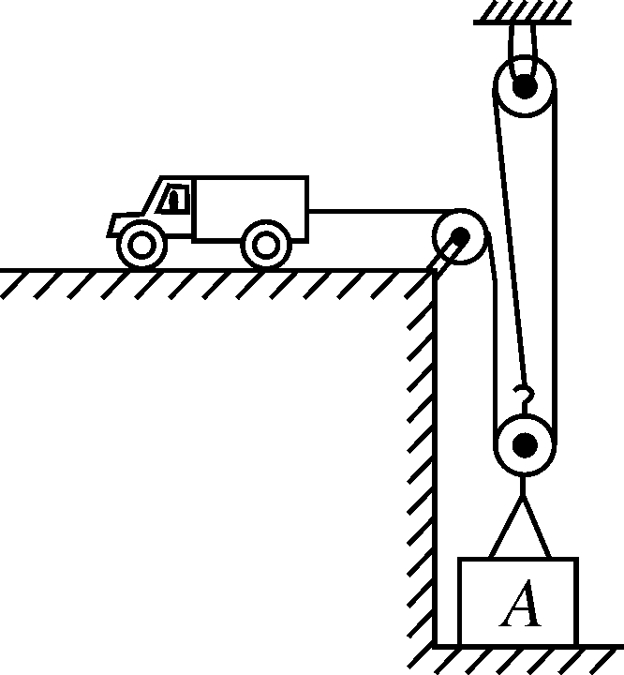
图9116

第2讲 机械能及其转化

1．(2016年成都)火箭加速升空过程中，对于火箭搭载的卫星，下列叙述正确的是( )
A．卫星的机械能总量不变 B．卫星的机械能总量增加
C．卫星的动能增加，重力势能不变 D．卫星的动能不变，重力势能增加
2．(2016年咸宁)如图9210所示，小球由静止开始沿着粗糙的路面从a点向d点自由运动，其中b和d两点在同一水平高度，则下列说法中错误的是( )
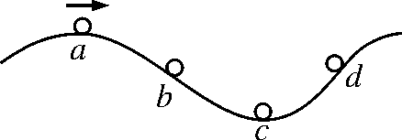
图9210
A．小球从a到c加速下滑，重力势能转化为动能
B．小球从c到d减速上坡，动能转化为重力势能
C．小球在b点和d点时重力势能和动能都相等
D．小球从a到d的过程中部分机械能转化为内能
3．(2016年邵阳)如图9211所示，我国空中加油机正在给歼10战斗机加油．加油过程中，若战斗机的高度和速度不变，则战斗机的( )
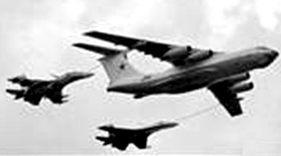
图9211

A．动能增加，势能减小，机械能不变
B．动能不变，势能不变，机械能不变
C．动能减小，势能不变，机械能减小
D．动能增加，势能增加，机械能增加
4．下列实例中，属于机械能转化为内能的是( )
A．内燃机的活塞在燃气的推动下运动
B．点燃的火箭飞向太空
C．夏天，广场上的石凳被晒得发烫
D．陨石坠入地球大气层成为流星
5．如图9212所示，斜面与水平面在M点通过小圆弧相连，弹簧左端固定在竖直墙壁上，原长时右端在N点．小物块从斜面上P点由静止滑下，与弹簧碰撞后又返回到P点．则下列说法错误的是( )
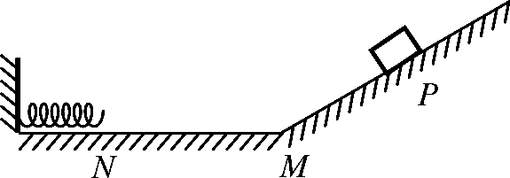
图9212

A．小物块从P向M运动过程中，重力势能减小
B．小物块从P向M运动过程中，机械能减小
C．小物块从N向M运动过程中，机械能不变
D．弹簧被压缩到最短时，弹簧的弹性势能最大
6．(2016年广元)我国在太空航天领域处于世界领先水平，如图9213所示，是我国近期发射的一颗北斗导航卫星，它沿椭圆轨道绕地球运行，离地球最近的一点叫近地点，最远的一点叫远地点，在大气层外运行，不受空气阻力．关于此人造卫星的运行，下列说法正确的是( )
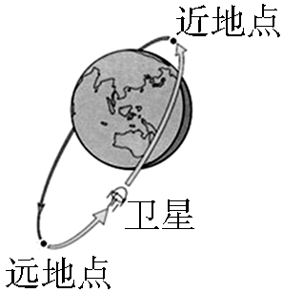
图9213

A．卫星从远地点运行到近地点，势能减小，动能增大，速度增大
B．卫星从远地点运行到近地点，势能减小，动能减小，速度减小
C．卫星从近地点运行到远地点，势能增大，动能增大，速度增大
D．卫星从近地点运行到远地点，势能增大，动能增大，速度减小
7．美国正在实验助推火箭无损回收技术：火箭将飞船推送至一定高度，箭船分离，火箭停止喷火，落向地面，接近地面时，火箭再次消耗燃料，向下喷火，并以2 m/s的速度匀速下降．匀速下降时，火箭的动能________(填“变小”“不变”或“变大”)，重力势能________(填“变小”“不变”或“变大”)．
8．撑竿跳高是一项技术性很强的体育运动，完整的过程可以简化成如图9214所示的三个阶段：持竿助跑、撑竿起跳上升、越竿下落．到达最高点的过程中是动能和____________转化为____________；下落过程中________能逐渐增加．

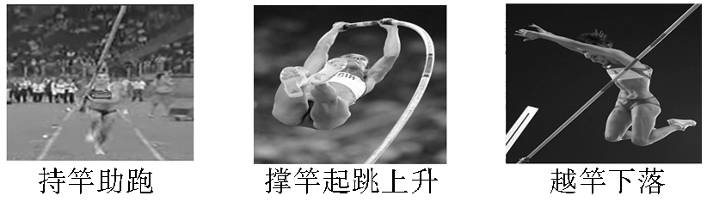
图9214

9．(2016年大庆)将体积相等的实心铅球和铁球放在同一个水平桌面上，则铅球的重力势能________(填“大于”“等于”或“小于”)铁球的重力势能(以地面为参考面，ρ_{铅}>ρ_{铁})．现将铅球斜向上方抛出落至地面，此现象表明力是改变物体____________的原因，此过程中铅球的动能变化是______________．
10．小球在没有空气阻力的情况下，沿无摩擦轨道运动．
(1)如图9215甲所示，小球从A点静止释放，到达C点时速度是否为零？__________.

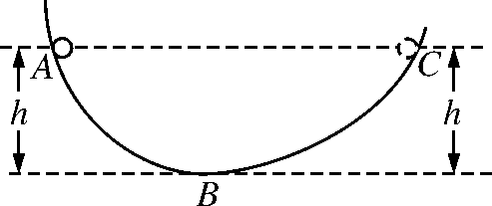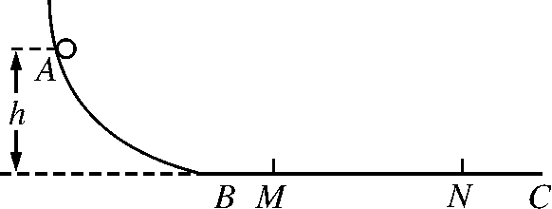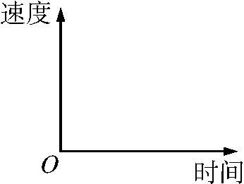
甲 乙 丙

图9215
(2)将轨道BC段改为水平，如图乙所示，小球仍从A点静止释放，经过M点时的机械能大于、小于还是等于其在A点的机械能？____________.以小球经过M点时为计时起点，在图丙中大致画出小球在MN段运动的速度时间图象．
11．(2016年乐山)物体由于________而具有的能，叫做动能．在“探究物体的动能与哪些因素有关”的实验中，小明提出如下猜想：
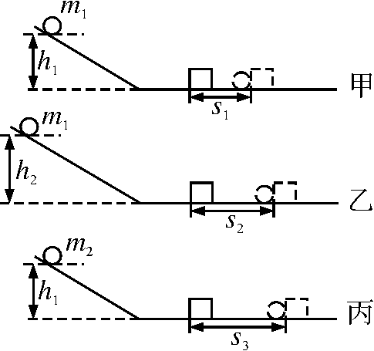
图9216
A．物体的动能可能与物体的质量有关．
B．物体的动能可能与物体的速度有关．
设计以下探究实验：让质量为m的小球从高为h的斜槽上滚下，在水平面上运动．运动的小球碰到水平面上静止的木块后，能将木块撞出一段距离s.实验过程如图9216甲、乙、丙所示．图中m₁＜m₂、s₁＜s₂、s₁＜s₃、h₁＜h₂，水平面上所用的木块是同一木块．
(1)通过观察比较____________________就可以反映小球动能的大小，这里用到的物理学研究问题的方法是__________法(填“放大”“控制变量法”或“转换”)．
(2)通过比较甲、乙两次实验，可初步验证________(填猜想序号)是正确的．
(3)通过比较________两次实验，初步验证猜想A是正确的．
(4)实验表明：质量相同的物体，运动速度越大，它的动能越________；运动速度相同的物体，质量越大，它的动能也越________．
12．某运动员做蹦极运动，如图9217甲所示，从高处O点开始下落，A点是弹性绳的自由长度，在B点运动员所受弹力恰好等于重力，C点是第一次下落到达的最低点．运动员所受弹性绳弹力F的大小随时间t变化的情况如图乙所示(蹦极过程视为在竖直方向的运动)．下列判断正确的是( )
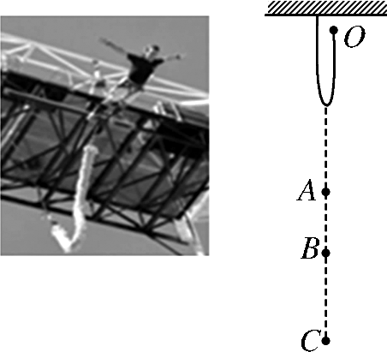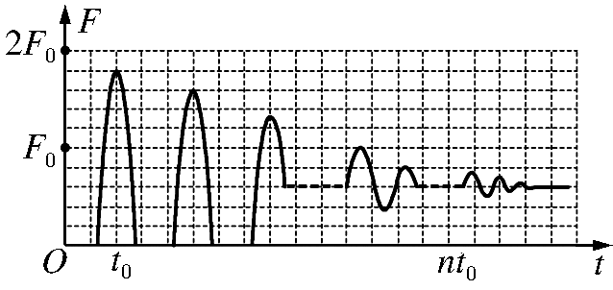
甲 乙
图9217
A．从A点到B点的过程中运动员加速下落
B．从B点到C点过程中运动员的重力势能增大
C．t₀时刻运动员的动能最大
D．运动员的重力大小等于F₀

第九单元 功和机械能

第1讲 功 功率 机械效率
【演练·强化巩固】
1．C 2.B 3.C 4.C 5. A 6.C 7.D 8.B
9．20 10 0
10．80% 1000
11．大于 等于
12．2.4 24 83.3
13．(1)匀速 (2)2.4 83.3% (3)提升物体的重力
(4)不变
14．解：(1)p＝＝＝400 Pa.
(2)η＝＝＝＝＝80%.
(3)由图可知，n＝3，则小车的运动速度
v＝3v_{物}＝3×1 m/s＝3 m/s
F＝＝＝5000 N<6000 N
因为F＝(G_{最大}＋G_{动})，所以
G_{最大}＝3F－G_{动}＝3×5000 N－400 N＝14 600 N.

第2讲 机械能及其转化
【演练·强化巩固】
1．B 2.C 3.D 4.D 5.B 6.A
7．变小 变小
8．弹性势能 重力势能 动
9．大于 运动状态 先减小后增大
10．(1)是 (2)等于 如图D67所示．
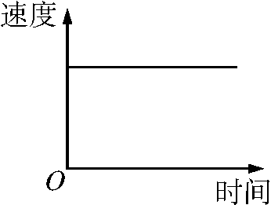
图D67

11．运动 (1)木块移动的距离大小 转换 (2)B (3)甲、丙 (4)大 大
12．A

